Intenzivní trénink Hoopers
s Natálií Šišovskou

- 5. 2026
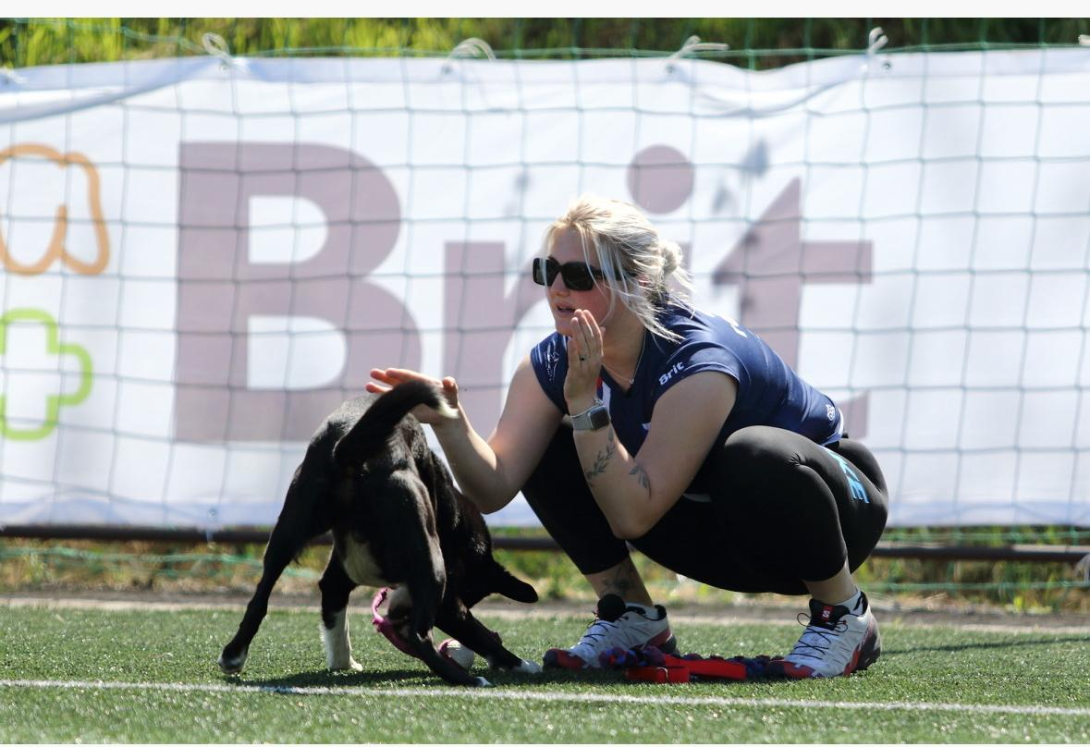

Místo konání:
OSA Hloubětín, z.s. (cvičiště v Dolních Počernicích, ZKO Kyje)
Autem – z ulice Národních hrdinů zahnete na nájezd na Štěrboholskou spojku směr centrum, cca po 20 metrech odbočíte mezi panely protihlukové stěny doprava na polní cestu. Po cca 100 metrech jste na cvičišti.
Autobusem – č. 163, zastávka Rtyňská.
GPS: 50° 04' 43.5" N, 14° 33´ 55.2" E

Kdy: 30. 5. 2026
Čas: 1. skupina (3-4 týmy) 12,00 – 13,30hod
2. skupina (3-4 týmy) 13,30 – 15,00hod
3. skupina (3-4 týmy) 15,00 – 16,30hod
4. skupina (3-4 týmy) 16,30 – 18,00hod
5. skupina (3-4 týmy) 18,00 – 19,30hod
Trénink je určen pro začátečníky i pokročilé, při přihlášení upřesněte vaši úroveň( H0, H1, H2, H3, HCH), také upřesněte velikost psa S/L (do 40cm/nad 40cm)

Časy jednotlivých skupin jsou orientační. Po uzávěrce rozřadíme týmy do jednotlivých skupin a časy mohou být upraveny.
O zařazení do skupiny budete informováni e-mailem.

Cena: člen OSA Hloubětín 300Kč / tým
nečlen OSA Hloubětín 350Kč / tým
Číslo účtu: 2401760763/2010
VS: 3052026
Zpráva pro příjemce – Jméno+příjmení – intenzivka hoopers
Přihlašování a info: cedoris@seznam.cz Edita Macibobová, tel. 604 37 34 59
Uzávěrka: 22. 5. 2026, závazná přihláška po zaplacení tréninku, nezaplacení budou vedeni jako náhradníci. Po uzávěrce je platba nevratná, případně si můžete sehnat náhradníka.
Podle počtu přihlášených bude rozpočítána částka za cestovní náhradu trenérky. Počítejte s menším doplatkem na místě.
Kdo intenzivní trénink povede: Natálie Šišovská - závodnice, reprezentantka Klubu Hoopers, trenérka, klubová rozhodčí

